Lorsque deux signaux proviennent de la même musique, on obtient des nuages de points et des histogrammes de la forme :
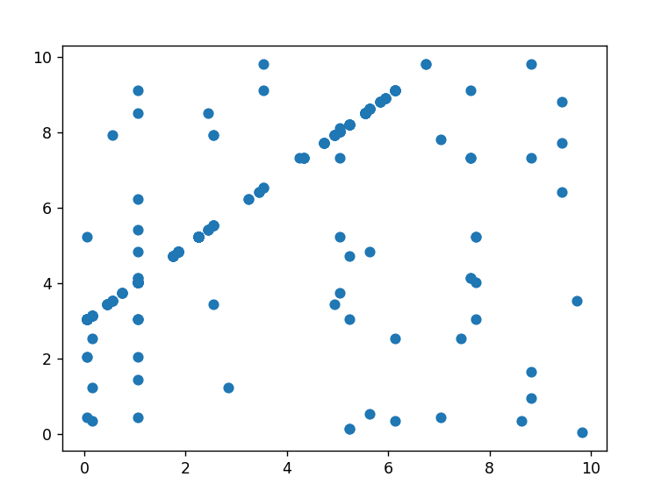
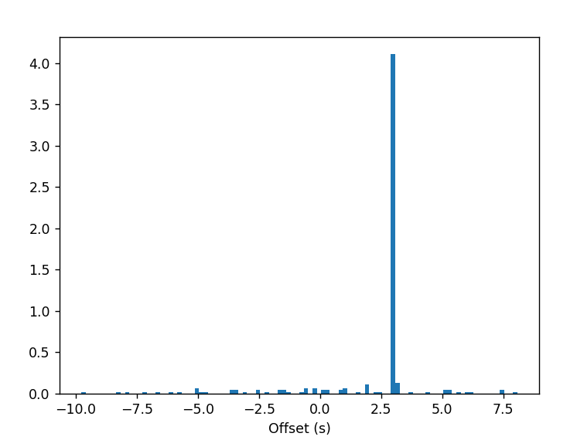
Le nuage de points contient une droite de pente 1, et l'histogramme possède un pic particulièrement marqué.

Au contraire, lorsqu'il n'y a pas correspondance on en obtient plutôt de la forme :
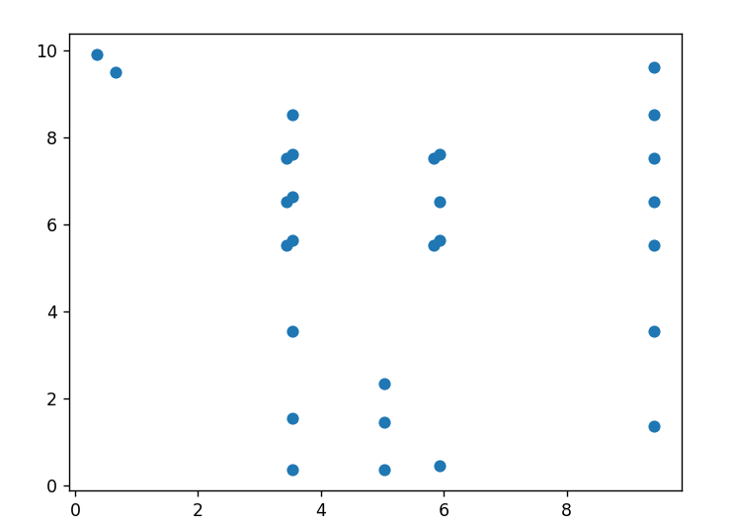
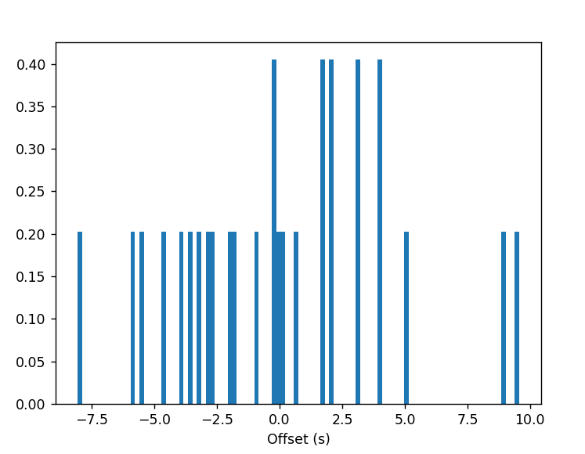
Sur le nuage de points, on ne remarque pas de droite de pente 1 particulière, et on ne voit pas de pic marquant sur l'histogramme.

Lorsqu'on compare notre échantillon avec les musiques, un critère de choix de la bonne musique est de prendre celle pour laquelle, sur l'histogramme de comparaison des musiques, le rapport hauteur du plus haut pic sur moyenne de hauteur des pics est la plus élevée (expérimentalement on constate que ce rapport est généralement inférieur à 4 lorsqu'il n'y a pas correspondance, et supérieur à 3,5 lorsqu'il y a correspondance ; le fait de prendre un max permet de contourner le problème des rapports compris entre 3,5 et 4 puisque dans tous les cas testés, le bon signal reste celui qui a le rapport le plus élevé).

